**MINISTERUL EDUCAȚIEI ȘI CERCETĂRII AL REPUBLICII MOLDOVA**

**Universitatea Tehnică a Moldovei**

**RAPORT**

Lucrare de laborator nr. 2

la cursul ***„Tehnologii web”***

***Tema: Utilisazarea unui framework CSS. Crearea paginilor adaptabile pentru diferite dispozitive.***

**A efectuat :**   **St. gr. CR-221FR Serba Cristina**

**A verificat: Rusu Viorel**

**Chișinău 2024**

# Sarcina lucrării:

# a) alegeti un framework CSS (gen Bootstrap, Foundation, Bulma sau altul), argumentati alegerea, descrieti posibilitatile acestuia

# b) folostiti cel putin 5 componente/elemente stilizate cu functional dinamic din framework-ul CSS ales in pagina voastra.

# c) adaptati site-ul in responsive utilizind framework-ul ales

# Mersul lucrării:

În comparație cu restul, framework-ul Bootstrap este mai popular, de aceea l-am ales datorită faptului că are mai mult suport din partea comunității, documentație extinsă și o mulțime de exemple. De asemenea, este integrată cu alte biblioteci populare JavaScript, ceea ce face să fie potrivit pentru meniuri glisante și alte elemente fără a scrie cod JavaScript manual.

Pentru a putea folosi framework-ul dat, am inclus linkurile CDN a Bootstrap-ului <link href="https://maxcdn.bootstrapcdn.com/bootstrap/4.5.2/css/bootstrap.min.css" rel="stylesheet"> pentru a nu fi nevoită să descarc bibliotecile local. Iar pentru a funcționa în totalitate în combinație cu bibliotecile JS, am inclus liniile date:

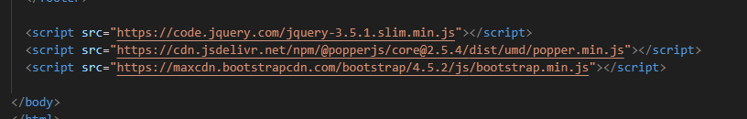

Astfel, am folosit clase și proprietăți din Bootstrap precum navbar,o clasă pentru crearea unei bare de navigare, navbar-light, bg-light pentru setarea temei, role="button" care servește drept atribută pentru setarea modului cum va reacționa elemental dat.

Fișierele cod-sursă:

*index.html*

|  |
| --- |
| <!DOCTYPE html>  <html lang="en">  <head>    <meta charset="UTF-8">    <title>Skill: Platformă de freelancing</title>    <link href="https://maxcdn.bootstrapcdn.com/bootstrap/4.5.2/css/bootstrap.min.css" rel="stylesheet">    <link rel="stylesheet" href="style.css">  </head>  <body>    <nav class="navbar navbar-expand-lg navbar-light bg-light">      <div class="container">        <a class="navbar-brand" href="index.html">Skill</a>        <button class="navbar-toggler" type="button" data-toggle="collapse" data-target="#navbarNav" aria-controls="navbarNav" aria-expanded="false" aria-label="Toggle navigation">          <span class="navbar-toggler-icon"></span>        </button>        <div class="collapse navbar-collapse" id="navbarNav">          <ul class="navbar-nav ml-auto">            <li class="nav-item active">              <a class="nav-link" href="index.html">Acasă</a>            </li>            <li class="nav-item dropdown">              <a class="nav-link dropdown-toggle" href="#" id="navbarDropdown" role="button" data-toggle="dropdown" aria-haspopup="true" aria-expanded="true">                Categorii              </a>              <div class="dropdown-menu" aria-labelledby="navbarDropdown">                <a class="dropdown-item" href="graphicdesign.html">Design grafic</a>                <a class="dropdown-item" href="webdev.html">Web Development</a>                <a class="dropdown-item" href="lang.html">Limbi</a>                <a class="dropdown-item" href="smm.html">SMM</a>              </div>            </li>            <li class="nav-item">              <a class="nav-link" href="about.html">Despre noi</a>            </li>            <li class="nav-item">              <a class="nav-link" href="contact.html">Contact</a>            </li>          </ul>        </div>      </div>    </nav>    <div class="jumbotron">      <div class="container">        <h1 class="display-4">Bine ați venit pe Skill</h1>        <p class="lead">Găsește freelanceri talentați sau ia pasul să începi un nou proiect.</p>        <hr class="my-4">        <p>Înscrie-te acum pentru a accesa cele mai bune servicii de dezvoltare web și design grafic.</p>        <a class="btn btn-primary btn-lg" href="about.html" role="button" data-toggle="modal" data-target="#registrationModal">Înscrie-te acum</a>      </div>    </div>    <footer class="bg-dark text-light text-center py-4 mt-5">      <div class="container">        <p>&copy; 2024 Skill</p>      </div>    </footer>    <script src="https://code.jquery.com/jquery-3.5.1.slim.min.js"></script>    <script src="https://cdn.jsdelivr.net/npm/@popperjs/core@2.5.4/dist/umd/popper.min.js"></script>    <script src="https://maxcdn.bootstrapcdn.com/bootstrap/4.5.2/js/bootstrap.min.js"></script>    </body>  </html> |

*contact.html*

|  |
| --- |
| <!DOCTYPE html>  <html lang="en">  <head>    <meta charset="UTF-8">    <title>Contact - Skill</title>    <link href="https://maxcdn.bootstrapcdn.com/bootstrap/4.5.2/css/bootstrap.min.css" rel="stylesheet">    <link rel="stylesheet" href="style.css">  </head>  <body>    <nav class="navbar navbar-expand-lg navbar-light bg-light">      <div class="container">        <a class="navbar-brand" href="index.html">Skill</a>        <button class="navbar-toggler" type="button" data-toggle="collapse" data-target="#navbarNav" aria-controls="navbarNav" aria-expanded="false" aria-label="Toggle navigation">          <span class="navbar-toggler-icon"></span>        </button>        <div class="collapse navbar-collapse" id="navbarNav">          <ul class="navbar-nav ml-auto">            <li class="nav-item">              <a class="nav-link" href="index.html">Acasă</a>            </li>            <li class="nav-item dropdown">              <a class="nav-link dropdown-toggle" href="#" id="navbarDropdown" role="button" data-toggle="dropdown" aria-haspopup="true" aria-expanded="true">                Categorii              </a>              <div class="dropdown-menu" aria-labelledby="navbarDropdown">                <a class="dropdown-item" href="graphicdesign.html">Design grafic</a>                <a class="dropdown-item" href="webdev.html">Web Development</a>                <a class="dropdown-item" href="lang.html">Limbi</a>                <a class="dropdown-item" href="smm.html">SMM</a>              </div>            </li>            <li class="nav-item">              <a class="nav-link" href="about.html">Despre noi</a>            </li>            <li class="nav-item active">              <a class="nav-link" href="contact.html">Contact</a>            </li>          </ul>        </div>      </div>    </nav>    <section>      <div class="container">        <h2>Contactează-ne</h2>        <div class="contact-content">          <div class="contact-info">            <div class="contact-info-item">              <h3>Locatia</h3>              <p>123 Strada, Oras, Tara</p>            </div>            <div class="contact-info-item">              <h3>E-mail</h3>              <p>info@example.com</p>            </div>            <div class="contact-info-item">              <h3>Telefon</h3>              <p>+123 456 7890</p>            </div>          </div>          <div class="contact-form">            <h2>Scrie-ne</h2>            <form method="post">              <input type="text" name="name" placeholder="Nume">              <input type="email" name="email" placeholder="E-mail">              <textarea name="message" placeholder="Mesajul tau"></textarea>              <button type="submit">Trimite mesajul</button>            </form>          </div>        </div>        </form>      </div>    </section>    <footer class="bg-dark text-light text-center py-4 mt-5">      <div class="container">        <p>&copy; 2024 Skill</p>      </div>    </footer>    <script src="https://code.jquery.com/jquery-3.5.1.slim.min.js"></script>    <script src="https://cdn.jsdelivr.net/npm/@popperjs/core@2.5.4/dist/umd/popper.min.js"></script>    <script src="https://maxcdn.bootstrapcdn.com/bootstrap/4.5.2/js/bootstrap.min.js"></script>  </body>  </html> |

about.html

|  |
| --- |
| <!DOCTYPE html>  <html lang="en">  <head>    <meta charset="UTF-8">    <title>Despre noi - Skill</title>    <link href="https://maxcdn.bootstrapcdn.com/bootstrap/4.5.2/css/bootstrap.min.css" rel="stylesheet">    <link rel="stylesheet" href="style.css">  </head>  <body>    <nav class="navbar navbar-expand-lg navbar-light bg-light">      <div class="container">        <a class="navbar-brand" href="index.html">Skill</a>        <button class="navbar-toggler" type="button" data-toggle="collapse" data-target="#navbarNav" aria-controls="navbarNav" aria-expanded="false" aria-label="Toggle navigation">          <span class="navbar-toggler-icon"></span>        </button>        <div class="collapse navbar-collapse" id="navbarNav">          <ul class="navbar-nav ml-auto">            <li class="nav-item">              <a class="nav-link" href="index.html">Acasă</a>            </li>            <li class="nav-item dropdown">              <a class="nav-link dropdown-toggle" href="#" id="navbarDropdown" role="button" data-toggle="dropdown" aria-haspopup="true" aria-expanded="true">                Categorii              </a>              <div class="dropdown-menu" aria-labelledby="navbarDropdown">                <a class="dropdown-item" href="graphicdesign.html">Design grafic</a>                <a class="dropdown-item" href="webdev.html">Web Development</a>                <a class="dropdown-item" href="lang.html">Limbi</a>                <a class="dropdown-item" href="smm.html">SMM</a>              </div>            </li>            <li class="nav-item active">              <a class="nav-link" href="about.html">Despre noi</a>            </li>            <li class="nav-item">              <a class="nav-link" href="contact.html">Contact</a>            </li>          </ul>        </div>      </div>    </nav>    <section class="about-section">      <div class="container">        <h2>Despre Noi</h2>        <p>Bine ați venit la Skill, o platformă de freelancing care conectează talentele cu proiectele.</p>        <p>Noi credem în puterea colaborării și în crearea unui mediu unde freelancerii pot prospera și proiectele pot lua viață.</p>        <p>Indiferent dacă sunteți un freelancer în căutare de proiecte interesante sau un angajator care caută talente pentru a-și îndeplini viziunea, Skill este locul potrivit pentru dumneavoastră.</p>      </div>    </section>    <div class="container mt-5">      <h2>Înregistrare</h2>      <form>        <div class="form-group">          <label for="exampleInputEmail1">Adresă de email</label>          <input type="email" class="form-control" id="exampleInputEmail1" aria-describedby="emailHelp" placeholder="Introdu adresa de email">          <small id="emailHelp" class="form-text text-muted">Nu împărtășim adresa ta de email cu nimeni.</small>        </div>        <div class="form-group">          <label for="exampleInputPassword1">Parolă</label>          <input type="password" class="form-control" id="exampleInputPassword1" placeholder="Parolă">        </div>        <button type="submit" class="btn btn-primary">Înregistrează-te</button>      </form>    </div>    <footer class="bg-dark text-light text-center py-4 mt-5">      <div class="container">        <p>&copy; 2024 Skill</p>      </div>    </footer>    <script src="https://code.jquery.com/jquery-3.5.1.slim.min.js"></script>    <script src="https://cdn.jsdelivr.net/npm/@popperjs/core@2.5.4/dist/umd/popper.min.js"></script>    <script src="https://maxcdn.bootstrapcdn.com/bootstrap/4.5.2/js/bootstrap.min.js"></script>  </body>  </html> |

graphicdesign.html

|  |
| --- |
| <!DOCTYPE html>  <html lang="en">  <head>    <meta charset="UTF-8">    <title>Graphic Design - Skill</title>    <link href="https://maxcdn.bootstrapcdn.com/bootstrap/4.5.2/css/bootstrap.min.css" rel="stylesheet">    <link rel="stylesheet" href="style.css">  </head>  <body>    <nav class="navbar navbar-expand-lg navbar-light bg-light">      <div class="container">        <a class="navbar-brand" href="index.html">Skill</a>        <button class="navbar-toggler" type="button" data-toggle="collapse" data-target="#navbarNav" aria-controls="navbarNav" aria-expanded="false" aria-label="Toggle navigation">          <span class="navbar-toggler-icon"></span>        </button>        <div class="collapse navbar-collapse" id="navbarNav">          <ul class="navbar-nav ml-auto">            <li class="nav-item">              <a class="nav-link" href="index.html">Acasă</a>            </li>            <li class="nav-item dropdown">              <a class="nav-link dropdown-toggle active" href="#" id="navbarDropdown" role="button" data-toggle="dropdown" aria-haspopup="true" aria-expanded="true">                Categorii              </a>              <div class="dropdown-menu" aria-labelledby="navbarDropdown">                <a class="dropdown-item" href="graphicdesign.html">Design grafic</a>                <a class="dropdown-item" href="webdev.html">Web Development</a>                <a class="dropdown-item" href="lang.html">Limbi</a>                <a class="dropdown-item" href="smm.html">SMM</a>              </div>            </li>            <li class="nav-item">              <a class="nav-link" href="about.html">Despre noi</a>            </li>            <li class="nav-item">              <a class="nav-link" href="contact.html">Contact</a>            </li>          </ul>        </div>      </div>    </nav>    <section>      <div class="container">        <h2>Servicii de Graphic Design</h2>        <p>Descoperă servicii de Graphic Design și găsește freelanceri calificați sau proiecte noi.</p>        <a href="about.html"> <button type="submit">Înregistrează-te acum</button></a>      </div>    </section>    <footer class="bg-dark text-light text-center py-4 mt-5">      <div class="container">        <p>&copy; 2024 Skill</p>      </div>    </footer>    <script src="https://code.jquery.com/jquery-3.5.1.slim.min.js"></script>    <script src="https://cdn.jsdelivr.net/npm/@popperjs/core@2.5.4/dist/umd/popper.min.js"></script>    <script src="https://maxcdn.bootstrapcdn.com/bootstrap/4.5.2/js/bootstrap.min.js"></script>  </body>  </html> |

webdev.html

|  |
| --- |
| <!DOCTYPE html>  <html lang="en">  <head>    <meta charset="UTF-8">    <title>Web Development - Skill</title>    <link href="https://maxcdn.bootstrapcdn.com/bootstrap/4.5.2/css/bootstrap.min.css" rel="stylesheet">    <link rel="stylesheet" href="style.css">  </head>  <body>    <nav class="navbar navbar-expand-lg navbar-light bg-light">      <div class="container">        <a class="navbar-brand" href="index.html">Skill</a>        <button class="navbar-toggler" type="button" data-toggle="collapse" data-target="#navbarNav" aria-controls="navbarNav" aria-expanded="false" aria-label="Toggle navigation">          <span class="navbar-toggler-icon"></span>        </button>        <div class="collapse navbar-collapse" id="navbarNav">          <ul class="navbar-nav ml-auto">            <li class="nav-item">              <a class="nav-link" href="index.html">Acasă</a>            </li>            <li class="nav-item dropdown">              <a class="nav-link dropdown-toggle active" href="#" id="navbarDropdown" role="button" data-toggle="dropdown" aria-haspopup="true" aria-expanded="true">                Categorii              </a>              <div class="dropdown-menu" aria-labelledby="navbarDropdown">                <a class="dropdown-item" href="graphicdesign.html">Design grafic</a>                <a class="dropdown-item" href="webdev.html">Web Development</a>                <a class="dropdown-item" href="lang.html">Limbi</a>                <a class="dropdown-item" href="smm.html">SMM</a>              </div>            </li>            <li class="nav-item">              <a class="nav-link" href="about.html">Despre noi</a>            </li>            <li class="nav-item">              <a class="nav-link" href="contact.html">Contact</a>            </li>          </ul>        </div>      </div>    </nav>    <section>      <div class="container">        <h2>Servicii de Dezvoltare Web</h2>        <p>Descoperă servicii de dezvoltare web și găsește freelanceri calificați sau proiecte noi.</p>        <a href="about.html"> <button type="submit">Înregistrează-te acum</button></a>      </div>    </section>    <footer class="bg-dark text-light text-center py-4 mt-5">      <div class="container">        <p>&copy; 2024 Skill</p>      </div>    </footer>    <script src="https://code.jquery.com/jquery-3.5.1.slim.min.js"></script>    <script src="https://cdn.jsdelivr.net/npm/@popperjs/core@2.5.4/dist/umd/popper.min.js"></script>    <script src="https://maxcdn.bootstrapcdn.com/bootstrap/4.5.2/js/bootstrap.min.js"></script>  </body>  </html> |

lang.html

|  |
| --- |
| <!DOCTYPE html>  <html lang="en">  <head>    <meta charset="UTF-8">    <title>Limbi - Skill</title>    <link href="https://maxcdn.bootstrapcdn.com/bootstrap/4.5.2/css/bootstrap.min.css" rel="stylesheet">    <link rel="stylesheet" href="style.css">  </head>  <body>    <nav class="navbar navbar-expand-lg navbar-light bg-light">      <div class="container">        <a class="navbar-brand" href="index.html">Skill</a>        <button class="navbar-toggler" type="button" data-toggle="collapse" data-target="#navbarNav" aria-controls="navbarNav" aria-expanded="false" aria-label="Toggle navigation">          <span class="navbar-toggler-icon"></span>        </button>        <div class="collapse navbar-collapse" id="navbarNav">          <ul class="navbar-nav ml-auto">            <li class="nav-item">              <a class="nav-link" href="index.html">Acasă</a>            </li>            <li class="nav-item dropdown">              <a class="nav-link dropdown-toggle active" href="#" id="navbarDropdown" role="button" data-toggle="dropdown" aria-haspopup="true" aria-expanded="true">                Categorii              </a>              <div class="dropdown-menu" aria-labelledby="navbarDropdown">                <a class="dropdown-item" href="graphicdesign.html">Design grafic</a>                <a class="dropdown-item" href="webdev.html">Web Development</a>                <a class="dropdown-item" href="lang.html">Limbi</a>                <a class="dropdown-item" href="smm.html">SMM</a>              </div>            </li>            <li class="nav-item">              <a class="nav-link" href="about.html">Despre noi</a>            </li>            <li class="nav-item">              <a class="nav-link" href="contact.html">Contact</a>            </li>          </ul>        </div>      </div>    </nav>    <section>      <div class="container">        <h2>Servicii de Traducere/Limbi</h2>        <p>Descoperă servicii de Traducere și găsește freelanceri calificați sau proiecte noi.</p>        <a href="about.html"> <button type="submit">Înregistrează-te acum</button></a>      </div>    </section>    <footer class="bg-dark text-light text-center py-4 mt-5">      <div class="container">        <p>&copy; 2024 Skill</p>      </div>    </footer>    <script src="https://code.jquery.com/jquery-3.5.1.slim.min.js"></script>    <script src="https://cdn.jsdelivr.net/npm/@popperjs/core@2.5.4/dist/umd/popper.min.js"></script>    <script src="https://maxcdn.bootstrapcdn.com/bootstrap/4.5.2/js/bootstrap.min.js"></script>  </body>  </html> |

smm.html

|  |
| --- |
| <!DOCTYPE html>  <html lang="en">  <head>    <meta charset="UTF-8">    <title>SMM - Skill</title>    <link href="https://maxcdn.bootstrapcdn.com/bootstrap/4.5.2/css/bootstrap.min.css" rel="stylesheet">    <link rel="stylesheet" href="style.css">  </head>  <body>    <nav class="navbar navbar-expand-lg navbar-light bg-light">      <div class="container">        <a class="navbar-brand" href="index.html">Skill</a>        <button class="navbar-toggler" type="button" data-toggle="collapse" data-target="#navbarNav" aria-controls="navbarNav" aria-expanded="false" aria-label="Toggle navigation">          <span class="navbar-toggler-icon"></span>        </button>        <div class="collapse navbar-collapse" id="navbarNav">          <ul class="navbar-nav ml-auto">            <li class="nav-item">              <a class="nav-link" href="index.html">Acasă</a>            </li>            <li class="nav-item dropdown">              <a class="nav-link dropdown-toggle active" href="#" id="navbarDropdown" role="button" data-toggle="dropdown" aria-haspopup="true" aria-expanded="true">                Categorii              </a>              <div class="dropdown-menu" aria-labelledby="navbarDropdown">                <a class="dropdown-item" href="graphicdesign.html">Design grafic</a>                <a class="dropdown-item" href="webdev.html">Web Development</a>                <a class="dropdown-item" href="lang.html">Limbi</a>                <a class="dropdown-item" href="smm.html">SMM</a>              </div>            </li>            <li class="nav-item">              <a class="nav-link" href="about.html">Despre noi</a>            </li>            <li class="nav-item">              <a class="nav-link" href="contact.html">Contact</a>            </li>          </ul>        </div>      </div>    </nav>    <section>      <div class="container">        <h2>Servicii de SMM</h2>        <p>Descoperă servicii de Social Media Managing și găsește freelanceri calificați sau proiecte noi.</p>        <a href="about.html"> <button type="submit">Înregistrează-te acum</button></a>      </div>    </section>    <footer class="bg-dark text-light text-center py-4 mt-5">      <div class="container">        <p>&copy; 2024 Skill</p>      </div>    </footer>    <script src="https://code.jquery.com/jquery-3.5.1.slim.min.js"></script>    <script src="https://cdn.jsdelivr.net/npm/@popperjs/core@2.5.4/dist/umd/popper.min.js"></script>    <script src="https://maxcdn.bootstrapcdn.com/bootstrap/4.5.2/js/bootstrap.min.js"></script>  </body>  </html> |

# Exemple de pagini:

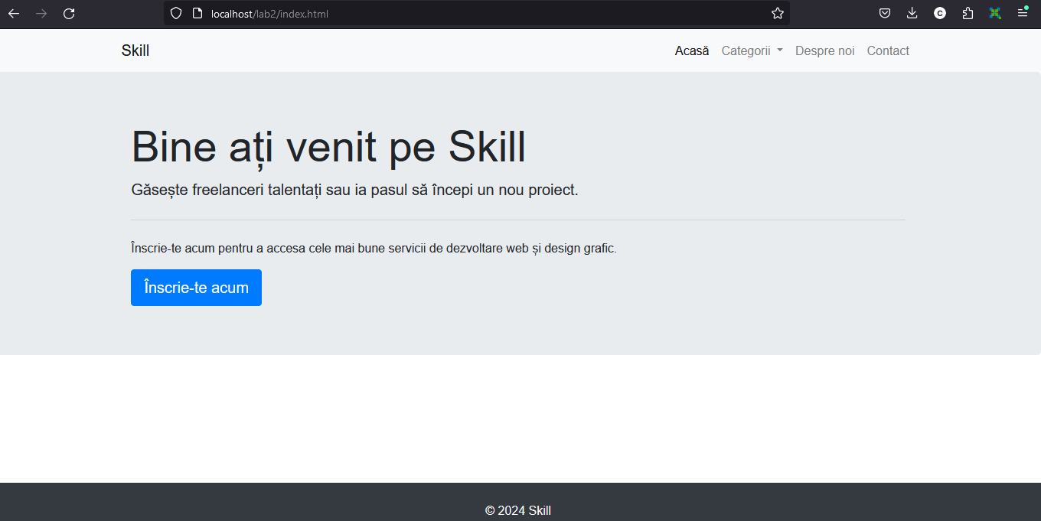

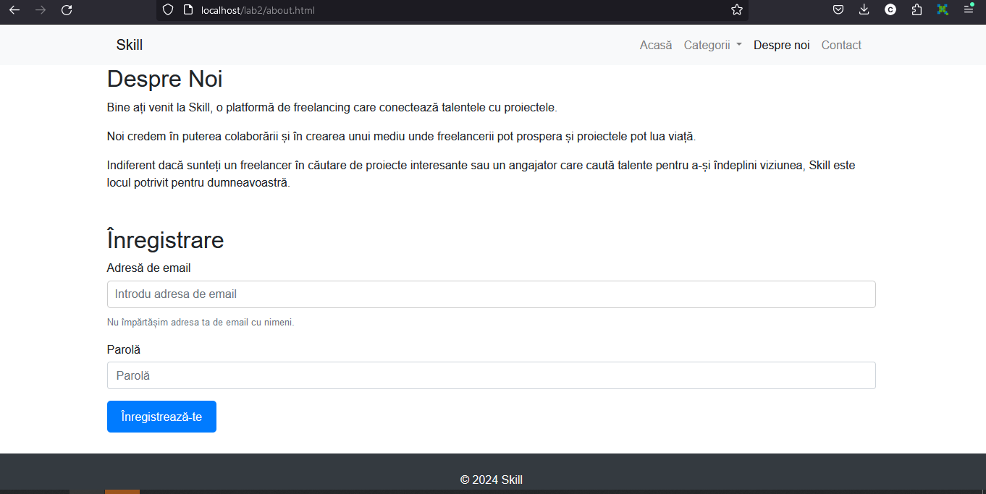

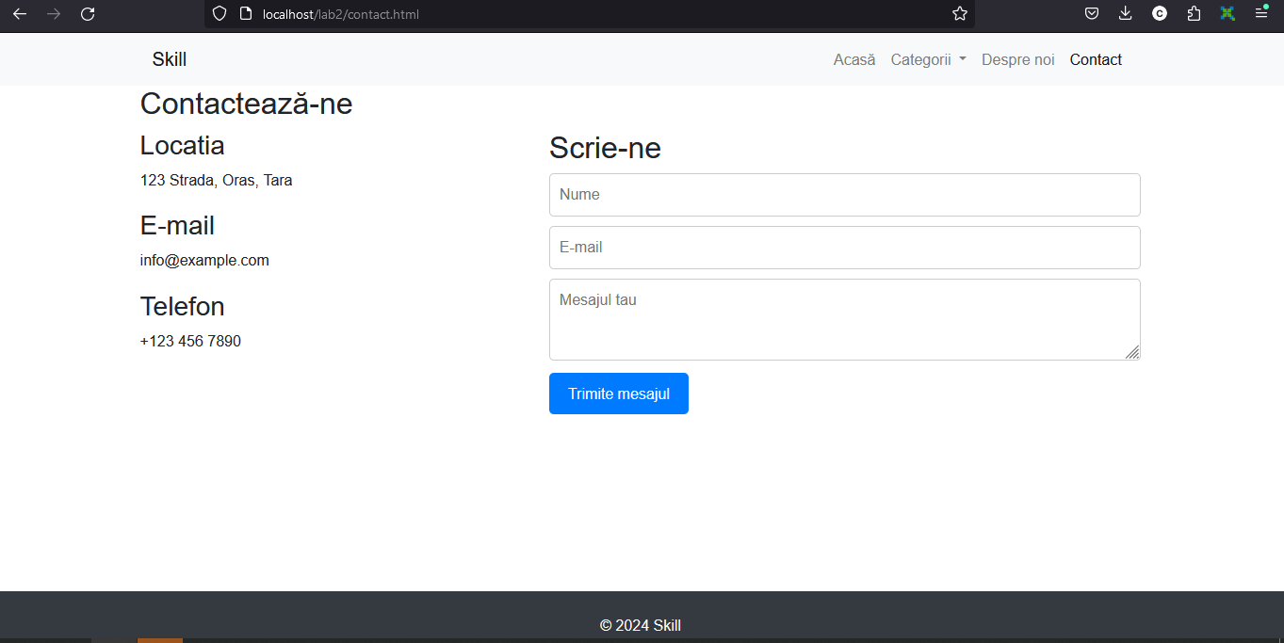

# Concluzii:

În această lucrare de laborator, am folosit Bootstrap, un framework CSS popular, pentru a îmbunătăți stilul și funcționalitatea proiectului web. Încorporând diverse componente și utilitare Bootstrap, am reușit să creez o interfață de utilizator mai receptivă, mai atractivă din punct de vedere vizual și mai bogată în funcționalitate. Deoarece framework-ul ales integrează în paralel și biblioteci JS, am putut crea meniuri dropdown cu tranziții mai moi. În general, utilizarea Bootstrap în această lucrare de laborator a demonstrat puterea și versatilitatea framework-urilor CSS în dezvoltarea web.